Anexa

Termeni şi Condiţii de Livrare*

Achiziția de ” Kit-ul participantului si mapa profesorului însoțitor + tablete și accesorii”

Subproiect: Experimentează și Descoperă Fascinația Studenției - EDFS
Beneficiar: Universitatea Tehnică ”Gheorghe Asachi” din Iași
Ofertant: ____________________

Valabilitatea ofertei: [a se completa de către Ofertant]

1. Oferta de preț [a se completa de către Ofertant]

Nr. crt.  (1) | Denumirea produselor  (2) | Cant  (3) | Preț unitar  (4) | Valoare Totală fără TVA  (5=3*4) | TVA  (6=5* %TVA) | Valoare totală cu TVA  (7=5+6)
LOT 1 | ”Kit elev+mapă profesor însoțior, pentru ROSE- EDFS”
Kit elev personalizat
Fiecare kit elev va conține : Rucsac- 1 buc, Caiet A4 – 1 buc, Set 4 pixuri – 1 set, USB stick, – 1 buc,Tricou – 1 buc.
Fiecare produs va fi personalizat cu siglele și logo-urile proiectului
Mapă profesor însoțitor
Fiecare mapă profesor însoțitor va conține: Geantă pentru documente – 1 buc,Agendă A5- 1 buc, set pix și stilou – 1 buc.
Fiecare produs va fi personalizat cu siglele și logo-urile proiectului
 | TOTAL
LOT 2 | ” Tabletă și accesorii, pentru ROSE- EDFS”  Fiecare set va conține: Tabletă – buc, Cartelă SIM – 1buc, Suport pentru tabletă- 1 buc.
 | TOTAL

2. Preţ fix: Preţul indicat mai sus este ferm şi fix şi nu poate fi modificat pe durata executării contractului.

3. Grafic de livrare: Livrarea se efectuează în cel mult _______ zile de la semnarea Contractului, la destinația finală indicată, conform următorului grafic: [a se completa de către Ofertant]

Nr. crt. | Denumirea produselor | Cant. | Termene de livrare
LOT 1 | ”Kit elev+mapă profesor însoțior, pentru ROSE- EDFS”
 | Kit elev personalizat
 | Mapă profesor însoțitor
LOT 2 | ”Tabletă și accesorii, pentru ROSE- EDFS”

4. Plata facturii se va efectua în lei, 100% la livrarea efectivă a produselor la destinaţia finală indicată, pe baza facturii Furnizorului şi a procesului - verbal de recepţie, conform Graficului de livrare.

5. Garanţie: Bunurile oferite vor fi acoperite de garanţia producătorului cel puţin 1 an de la data livrării către Beneficiar. Vă rugăm să menţionaţi perioada de garanţie şi termenii garanţiei, în detaliu.

6. Instrucţiuni de ambalare:
Furnizorul va asigura ambalarea produselor pentru a împiedica avarierea sau deteriorarea lor în timpul transportului către destinaţia finală.

7. Specificaţii Tehnice:
LOT 1
A. Specificații tehnice solicitate | B. Specificații tehnice ofertate  [a se completa de către Ofertant]
Denumire produs: ”Kit elev și mapa profesor însoțior, pentru ROSE- EDFS” | Marca / modelul produsului
Descriere generală:  - Fiecare kit elev va conține : Rucsac- 1 buc, Caiet A4 – 1 buc, Set 4 pixuri – 1 set, USB stick  – 1 buc, Tricou – 1 buc.  Fiecare produs va fi personalizat cu siglele și logo-urile proiectului, care se vor pune la dispozitia furnizorului la semnarea contractului.  - Fiecare mapă profesor însoțitor va conține: Geantă pentru documente – 1 buc  Agendă A5- 1 buc, set pix și stilou – 1 buc.  Fiecare produs va fi personalizat cu siglele și logo-urile proiectului, care se vor pune la dispozitia furnizorului la semnarea contractului | Descriere generală
Detalii specifice şi standarde tehnice minim acceptate de către Beneficiar | Detaliile specifice şi standardele tehnice ale produsului ofertat
1.Rucsac personalizat
- confecționat din : poliester de înaltă calitate Poliester 600D și Poliester Ripstop 300D
- prevăzut cu :
- Fermoare și buzunare pentru obiecte personale;
- Barete ajustabile;
- Mâner de prindere;
- Compartiment rezistent la socuri, pentru laptopuri de de până 15.4" și alte bunuri;
- va vea dimensiuni de :
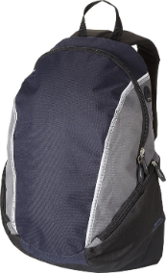
(Lungime: 31,00 cm / Lăţime: 19,00 cm/ Înălţime: 46,00 cm) ± 10%
- culoare : bleumarin / gri
- Forma aproximativă a rucsacului ( sau echivalent)
- Personalizare policromie, (prin transfer termic serigrafie, sau orice alte metode ) pe o suprafata de aprox. (160 x 110 mm)

2.Caiet A4
- Caiet format inchis, A4
- Linatura: Matematică
- Număr file : min. 80
- Coperti DCM, aprox. 300-350 g/mp; tipar 4+0 (tiparire color pe o singura fata)
- Interior 80 file matematica, hartie offset 80g/mp
3.Set 4 pixuri – 1 set
Set pixuri cu gel 4 culori – negru, albastru, rosu si verde
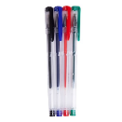
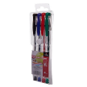
Imprimare 2 culori/ pe fiecare instrument
Modelul aproximativ ( sau echivalent)

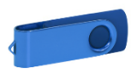
4.USB stick
- Stick memorie USB rotativ
- Capacitate stocare minim 8GB;
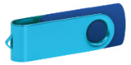
- Material: plastic și metal
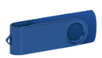
- carcasă metalică rotativă de 360 de grade, care poate fi gravată pe ambele părți
- personalizare policromie , pe o față
- Forma aproximativă ( sau echivalent)
5.Tricou personalizat
- Tricou tip polo, cu manecă scurtă ;
- Guler din bandă elastică, la doi nasturi
- Material: țesătură din pique de bumbac 100 %;
- Densitate material: nim 160 g / m²;
- Culoare:alb
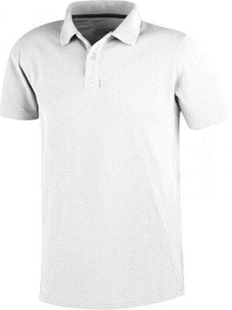
- marimi :38,40,42, 44,46,48;
- Cantitățile pe mărimi se transmit la semnarea contractului.
- Personalizare policromie, în zona piept stânga ,
(prin transfer termic serigrafie, sau orice alte metode ), pe o suprafata de aprox.(120 x 120 mm).
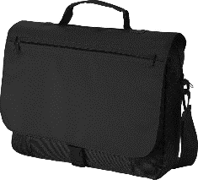
6.Geantă pentru documente
- Geantă cu clapetă
- Material : Poliester 600D și 300D
- Culoare-negru
- Bretea de umăr ajustabilă, detașabilă
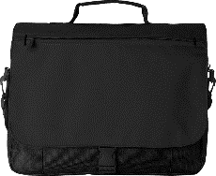
- Maner căptușit detașabil
- Buzunar frontal cu fermoar
- Buzunar principal compartimentat
- Dimensiuni aproximative (34,00 x26,50 x 8,50) cm± 5%
- Greutate. Max.300 g
- Forma aproximativă ( sau echivalent)
Personalizare policromie, (prin transfer termic serigrafie, sau orice alte metode ) pe o suprafata
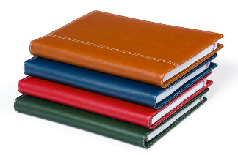
7.Agenda A5
- Format A5 (14 x 22.5) cm
- Nedatată
- Număr pagini :min 190
- Hărtie Offset alba min. 70g/mp
- Finisare:spiră metalică argintie,
- Copertă buretată cusută perimetral și ștanţată pentru cărţi de vizită,
- - Colţuri rotunjite bloc și copertă
- Personalizare policromie, (prin transfer termic serigrafie, sau orice alte metode) pe o suprafata de aprox. (80 x 20 mm)
- Forma aproximativă ( sau echivalent)
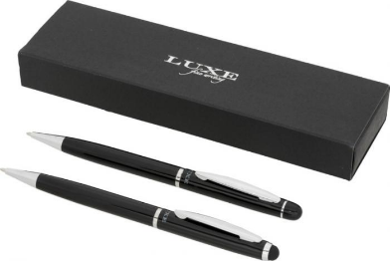
8.Set pix/ stilou
Va include :
- Pix – 1 buc
- Stilou – 1 buc
- refill de cerneală neagră
- ambalate într-o cutie
- material: Metal
- Culoare: negru solid
- Forma aproximativă ( sau echivalent)
corpul pixului/stiloului va fi personalizat, policromie, pe o parte.
Termen de livrare : maxim 13.07.2021

LOT 2
A. Specificații tehnice solicitate | B. Specificații tehnice ofertate  [a se completa de către Ofertant]
Denumire produs: ” Tabletă și accesorii, pentru ROSE- EDFS” | Marca / modelul produsului
Descriere generală:  Fiecare set va conține: Tabletă – buc, Cartelă SIM – 1buc, Suport pentru tabletă- 1 buc. | Descriere generală
Detalii specifice şi standarde tehnice minim acceptate de către Beneficiar | Detaliile specifice şi standardele tehnice ale produsului ofertat
1. Tabletă
Procesor: | 8 nuclee cu frecventele: 4x 2.3GHz + 4x 1.8GHz
Placa video | Integrata PowerVR GE8320 sau echivalent
Memorie | 4GB LPDDR4X
Stocare | 64GB eMCP4x
Memorie extensibilă | MicroSD (pana la 1TB, exFAT)
Card Reader | Single Nano-SIM & MicroSD Card Slot
Camera | fata 5.0MP / spate 8.0MP
Microfon | 2x, Array
Speakers | Difuzor lateral dual
Senzori | - Senzor Hall  - Senzor accelerometru (G)  - Senzor de lumină ambientală (ALS)  - Senzor de proximitate
Baterie | integrata minim 4950mAh
Durata maximă de viață a bateriei | Timp de așteptare: minim 650 ore / Timp de convorbire: minim 7 ore / Timp de redare video online: minim 7 ore / Timp de navigare: minim 9 ore
Timp de incarcare | maxim 4.5 hr
Adaptor alimentare | 5V / 2.0A
Display | Minim 10.1" HD (1280x800) 400nits
Touchscreen | Multi-touch în 10 puncte
Material carcasa | Metal
Greutate | max.450 G
Sistem de operare | Android 10 (Q)
Conectivitate | WLAN + Bluetooth: 11a/b/g/n/ac, 1x1 + BT5.0  WWAN: 4G LTE
Porturi | 1x mufă combinată pentru căști / microfon (3,5 mm)  1x USB-C 2.0 (suport pentru transfer de date, OTG și alimentare)  1x conector pin Pogo (2 puncte)
Garantie | min.24 luni

Cartela SIM
Cartela prepay cu trafic internet min. 150GB Gb valabiliate min.28 zile
Suport universal pentru tableta
Potrivită pentru tablete de 10,1 ”
Husa protectie cu suport de vizionare (stand) și clapetă rabatabilă pentru a dezvălui cu ușurință camera din spate, inchidere magnetica
- Utilizare: pentru protejare tableta de șocuri, zgârieturi și praf
- Clapetă rabatabilă, care să dezvăluie camera tabletei, fără a mai fi necesară scoaterea capacului pentru a face fotografii
- Sistem rezistent pentru montarea tabletei, fără a suprapune butoanele sau conexiunile
- Inchidere magnetică
- Dimensiune : 10.1"
- Material: PU
- Compatibilă cu orice marcă de tablete de 10,1 ”
- Forma aproximativă ( sau echivalent)
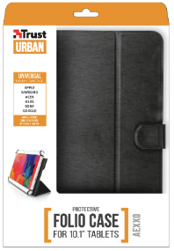
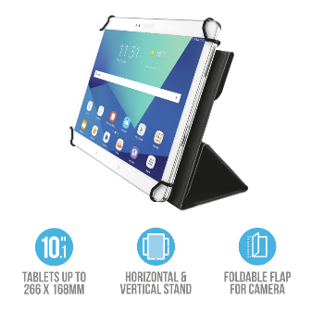

Termen de livrare : maxim 13.07.2021

NUMELE OFERTANTULUI_____________________
Semnătură autorizată___________________________
Locul:
Data:

Anexa Termeni și Condiții de Livrare este formularul în care Beneficiarul va completa condițiile în care dorește furnizarea bunurilor (Pct. 3 - perioada de livrare, pct. 7A – Specificații Tehnice solicitate). Ofertanții completează formularul cu oferta lor - pct.1, pct. 3 si pct.7B - şi îl returnează Beneficiarului semnat, dacă acceptă condițiile de livrare cerute de Beneficiar.

